PROGRAMOZÁSI
TECHNOLÓGIA BEADANDÓ

MINTADOKUMENTÁCIÓ

[ Pásztor Alexa Zorka ]
[ IOSDX4 ]

FELADAT LEÍRÁSA
Közös elvárás a megoldásoknál, hogy gyűjteményben tároljuk az azonos ősosztályból szármatatott objektumait. Az objektumok feldolgozása során használjunk foreach szerkezetet. Hibás adatok megadása esetén a program dobjon kivételt, amit kezeljünk is le.

Szimuláljuk az alábbi egyszerűsített Capitaly társasjátékot! Adott néhány eltérő stratégiájú játékos és egy körpálya, amelyen különféle mezők sorakoznak egymás után. A pályát körbe-körbe újra és újra bejárják a játékosok úgy, hogy egy kockával dobva mindig annyit lépnek, amennyit a kocka mutat. A mezők három félék lehetnek: ingatlanok, szolgáltatások és szerencse mezők. Az ingatlant meg lehet vásárolni 1000 Petákért, majd újra rálépve házat is lehet rá építeni 4000 Petákért. Ha ezután más játékos erre a mezőre lép, akkor a mező tulajdonosának fizet: ha még nincs rajta ház, akkor 500 Petákot, ha van rajta ház, akkor 2000 Petákot. A szolgáltatás mezőre lépve a banknak kell befizetni a mező paramétereként megadott összeget. A szerencse mezőre lépve a mező paramétereként megadott összegű pénzt kap a játékos. Háromféle stratégiájú játékos vesz részt a játékban.
Kezdetben mindenki kap egy induló tőkét (10000 Peták), majd a „mohó” játékos, ha egy még gazdátlan ingatlan mezőjére lépett, vagy övé az ingatlan, de még nincs rajta ház, továbbá van elég tőkéje, akkor vásárol. Az „óvatos” játékos egy körben csak a tőkéjének a felét vásárolja el, a „taktikus” játékos minden második vásárlási lehetőséget kihagyja. Ha egy játékosnak fizetnie kell, de nincs elégendő pénze, akkor kiesik a játékból, házai elvesznek, ingatlanjai megvásárolhatókká válnak.
A játék paramétereit egy szövegfájlból olvassuk be. Ez megadja a pálya hosszát, majd a pálya egyes mezőit. Minden mezőről megadjuk annak típusát, illetve, ha szolgáltatás vagy szerencse mező, akkor annak pénzdíját. Ezt követően a fájl megmutatja a játékosok számát, majd sorban minden játékos nevét és stratégiáját. A tesztelhetőséghez fel kell készíteni a megoldó programot olyan szövegfájl feldolgozására is, amely előre rögzített módon tartalmazza a kockadobások eredményét.
Írjuk ki, hogy adott számú kör után hogyan állnak (mennyi a tőkéjük, milyen ingatlanokat birtokolnak) a versenyzők!

FELADAT ÉRTELMEZÉSE
A feladat azt várja el, hogy készítsünk egy olyan programot, ami egy fájlban előre megadott adatok alapján szimulál egy játékot, szintén megadott dobások alapján bizonyos számú körön keresztül, majd lefutás után kiírja a játékosok állását.

PROGRAM TERVEZETE
A program több egymásra támaszkodó/ épülő osztályból áll. A program feladata egy társasjáték működésének leszimulálása, ahol a játékosok különböző stratégiák szerint játszanak. Pontosan 3 féle stratégia közül választanak és birkóznak meg a játéktáblával, ami szintén 3 különbféle mezőből áll.
A játékosok ősosztálya a Player osztály. Ez az absztrakt osztály tartalmazza a játékosok alap adatait, vagyis: név, pénz, pozíciójuk a táblán és a játék alatt vásárolt ingatlanjaikat. A stratégiájukhoz tartozó vásárlásaikat pedig a leszármazott osztályok valósítják meg.
Ezek a leszármazottak a: Greedy, Careful és Tactical. A 3 stratégia 3 különbféle ingatlanvásárlási technikát jelent. A buy() metódus minden játkosnál a stratégiája szerint hajtja végre az ingatlanvásárlást. Mindezt egy override segítségével teszi.
A különböző mezők absztrakt ősosztálya a Field osztály, leszármazottai pedig az Estate, Service és Luck osztályok. Az Estate osztály a megvásárolható ingatlanokat fogalja magában. Ezek azok a mezők, amiket a játékosok megvásárolhatnak, illetve házat építhetnek rá később. A Luck osztály mezői pénzjutalomban részesítik a játékost, míg a Service osztály mezőire lépve pénzbüntetést kap a játékos.
A mezőket a Board osztály kezeli egy Field típusú ArrayList-ben tárolva, így ugyanabban a gyűjteményben tárolható az Estate, Luck és a Service osztályok mezői is.
A játékosokat szintén egy Player típusú ArrayList-ben tárolja a program, ugyanezt az előnyt kihasználva.
Magáért a játék működésért a Game osztály felel. Ez az osztály tárolja a játéktáblát, a játékosokat, valamint a dobásokat. A startGame() metódus végrehajtja a köröket, minden körben játékosoként. Végrehajtja a dobásukat, illetve az adott játékos stratégiájához tartozó playOut() metódust.
A fájlfeldolgozásért a FileReader osztály felelős. Beolvassa sorban a mezők számát, illetve típusait, a játékosok számát, majd a nevüket és a stratégiájukat. A mezők és a játékosok esetében is létrehozza a megfelelő objektumokat, majd a fájl többi részéből a játékosok dobását körönként.
A program fő eleme talán a Main osztály. Az osztály main() metódusa bekéri a fájlt, majd beolvastatja az adatokat, létrehozza a játékot és meghívja a startGame() metódust. A megadott körök lefuttatása után a program kiírja a játékosok eredményeit, vagyis a megmaradt pénzüket, valamint a birtokolt ingatlanok és házak számát.

OSZTÁLYDIAGRAM
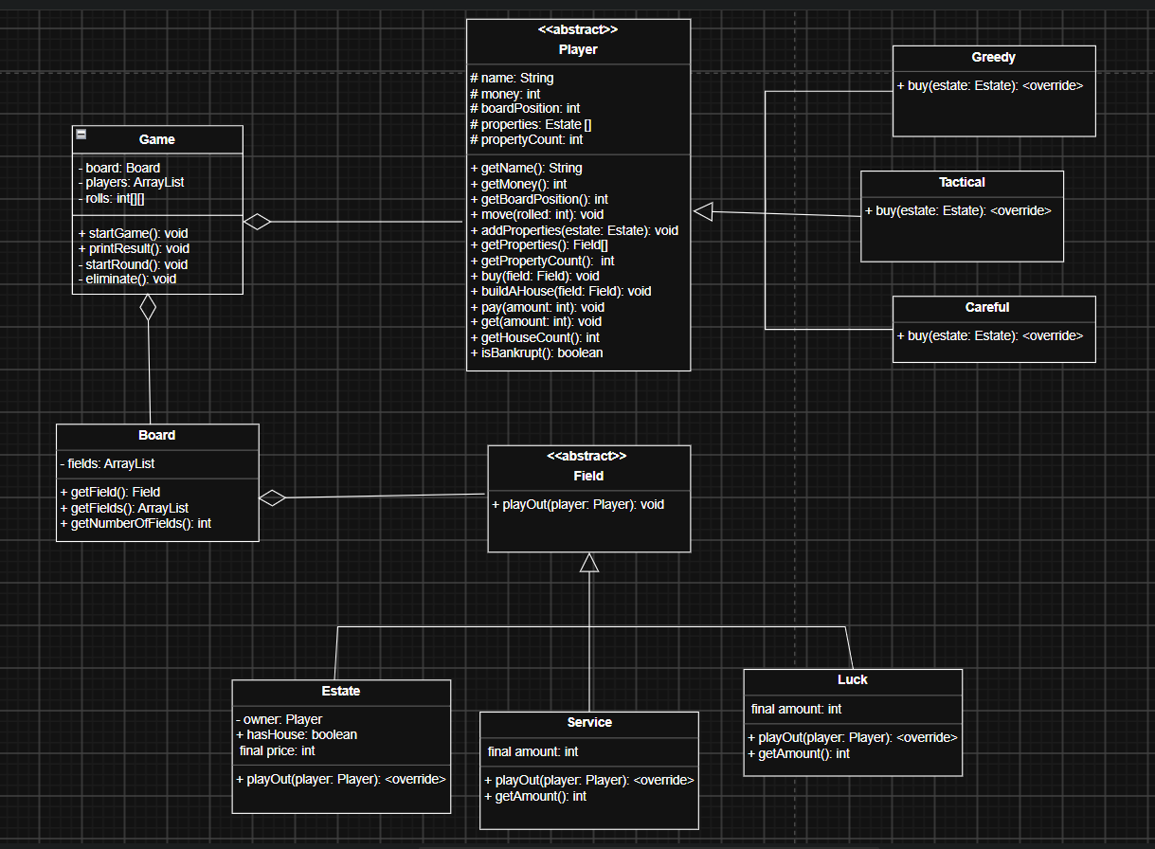

FONTOSABB METÓDUSOK
buy(): Ez a metódus adja vissza minden származtatott osztályban az adott stratégiához tartozó vásárlást. Override szükséges minden implementációkor.
startGame(): Ez a metódus az, ami meghíváskor lefuttatja magát a játék szimulációt
playOut(): Ez a metódus adja vissza minden származtatott osztályban az adott mezőre lépéskor történő utasítást. Override szükséges minden implementációkor.

PROGRAM FUTÁS KÖZBEN
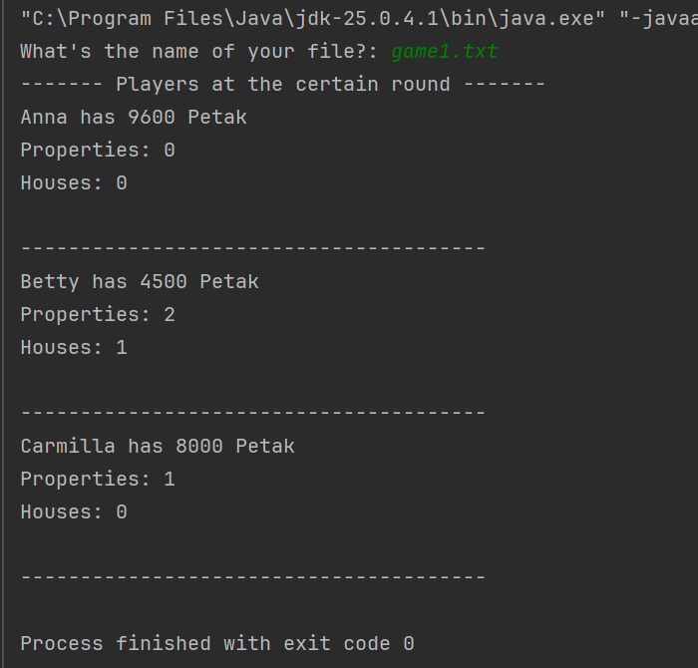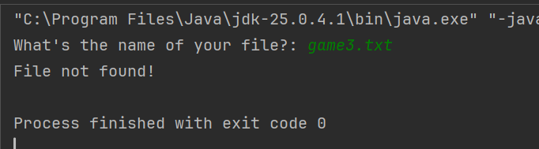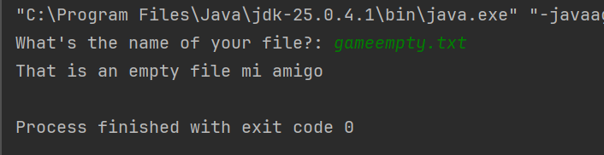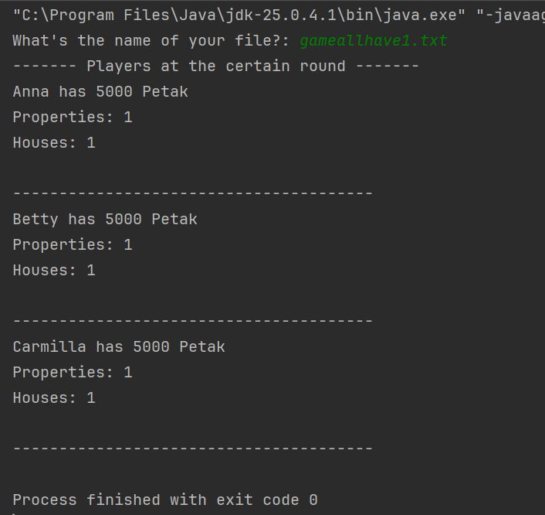

FELHASZNÁLÓI TÖRTÉNETEK
AS A felhasználó
I WANT TO megtudni, melyik játékos áll nyerésre
1 | GIVEN | megadjuk futáskor a fájl nevét, game1.txt
1 | WHEN | betöltjük a fájlban található adatokat
1 | THEN | megkapjuk az adott fájlban levő körök utáni állást

2 | GIVEN | megadjuk futáskor a fájl nevét, game2.txt
2 | WHEN | betöltjük a fájlban található adatokat
2 | THEN | megkapjuk az adott fájlban levő körök utáni állást

3 | GIVEN | megadjuk futáskor a fájl nevét, game3.txt
3 | WHEN | a fájl nem létezik
3 | THEN | a program kilép és jelzi, hogy ez a fájl nem létezik

4 | GIVEN | nem adunk fájl nevet
4 | WHEN | nem a kap a beolvasás fájlt
4 | THEN | a program el se indul, továbbra is fájl nevet vár

5 | GIVEN | megadjuk futáskor a fájl nevét, game1
5 | WHEN | lemaradt a .txt kiterjesztés
5 | THEN | megkapjuk, hogy nincs ilyen fájl

6 | GIVEN | megadjuk futáskor a fájl nevét, wrongfieldcount.txt
6 | WHEN | a fájlban hiányzik 1 mező
6 | THEN | a program kilép InputMismatchException- nel

7 | GIVEN | megadjuk futáskor a fájl nevét, hasnorolls.txt
7 | WHEN | betöltjük a fájlban található adatokat
7 | THEN | a program lefut a játékos adatok módosítása nélkül

8 | GIVEN | megadjuk futáskor a fájl nevét, minusplayers.txt
8 | WHEN | betöltjük a fájlban található adatokat, de -4 játékos van megadva
8 | THEN | kiírja, a felvezető üzenetet, de semmi mást

9 | GIVEN | megadjuk futáskor a fájl nevét, gameempty.txt
9 | WHEN | a fájl nem tartalmaz adatokat
9 | THEN | a program jelzi, hogy ez a fájl üres
10 | GIVEN | megadjuk futáskor a fájl nevét, gameallhave1.txt
10 | WHEN | betöltjük a fájlban található adatokat
10 | THEN | megkapjuk, hogy mindenkinek van legalább 1 ingatlanja és legalább 1 háza

